AI使用报告
小组：亮劉
这片报告记录我们小组在本次竞赛中所使用的AI情况，下面是具体实例：
- 豆包（2.4.7_mac）：
- 目的：理解题目并借分析题目明确程序方向
环节：将题目以文件输入进豆包并令它进行题目分析与拆解并提供python库的推荐，豆包输出后按照它所返回的文本我们确定了我们的目标
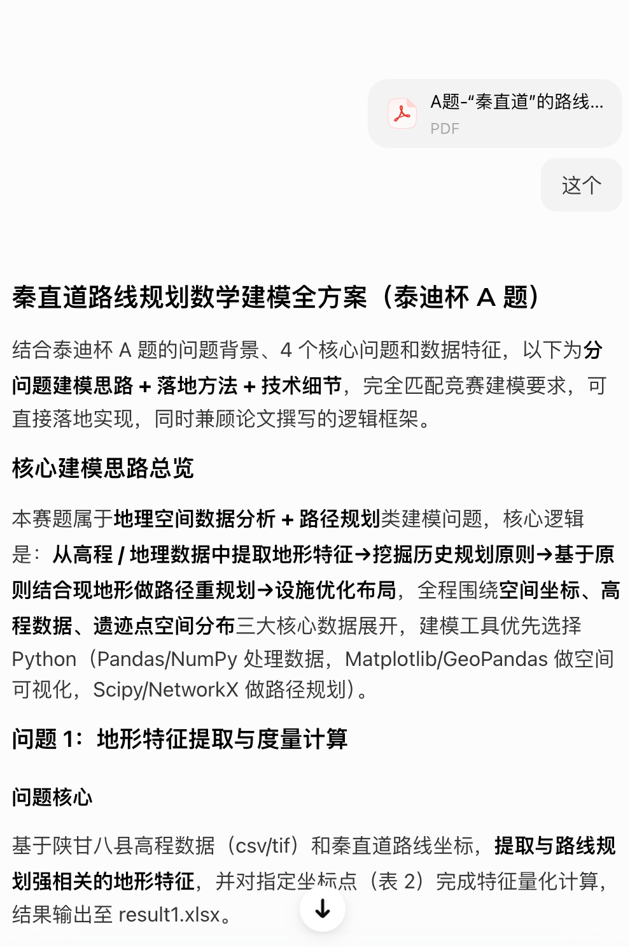
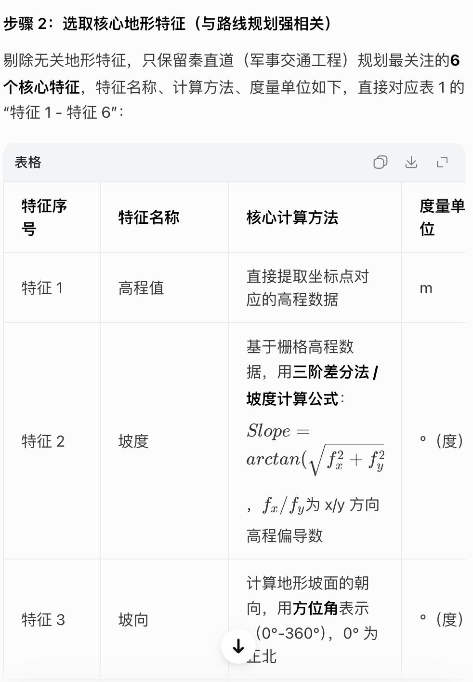
采纳情况：根据豆包所提供的题目拆分和模块库，我们根据自己的情况更改了部分内容，例如根据自己所使用的python版本换成更新、适合的模块。

- 目的：理解数学建模的要求和步骤
环节：询问豆包数学建模的定义和基本过程，结合题目所需我们将题目分为几个不同的问题模块，理清之间的先后顺序，开始用示例数据进行建模。
采纳情况：根据豆包提供的数学建模的相关知识，我们采用了豆包提供的建议，将问题1～4拆成多个小问题逐一回答。

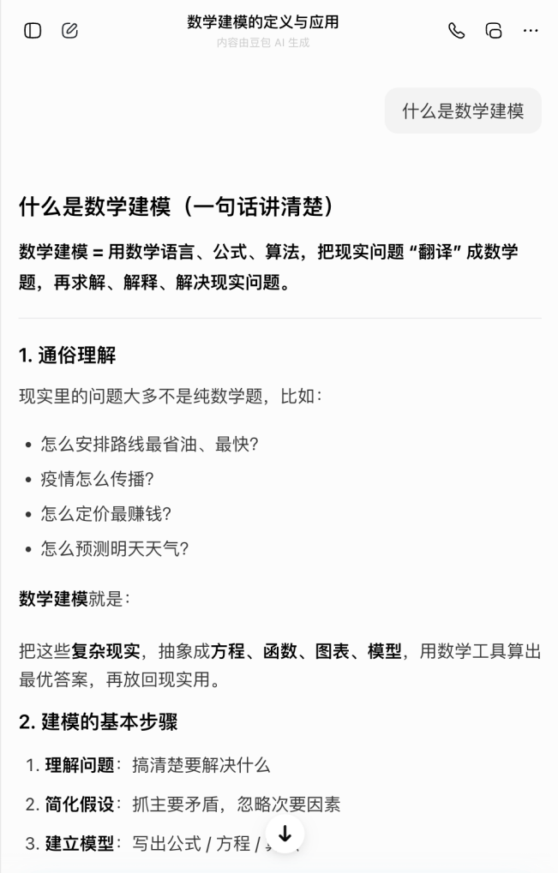

- 目的：安装必要的库和了解一些库的使用方式
环节：确定我们在程序中所需要的功能后查询已有的python库，没有下载的库通过Hmebrew下载，期间遇到一些python库不支持python3.9版本，于是询问豆包是否有平替的库可以使用，最后通过升级python版本到3.11.15和升级Node.js版本来解决问题。
采纳情况：根据豆包的回复，我们成功将该有的库下载下来并成功运行。
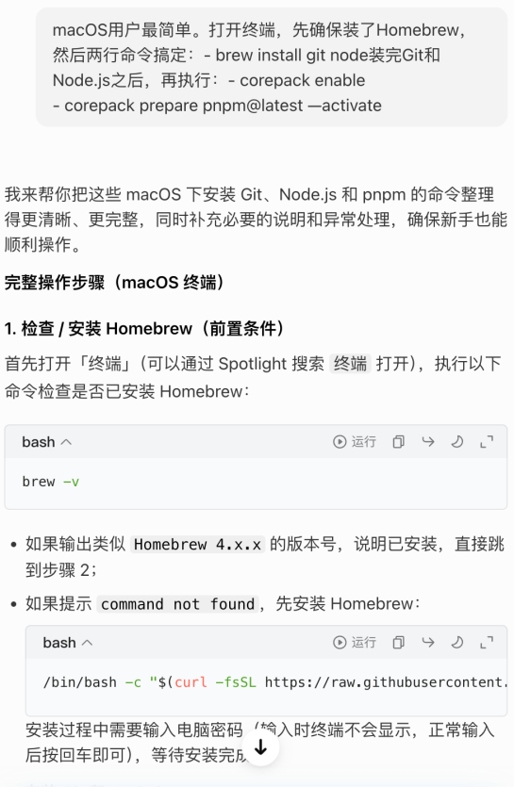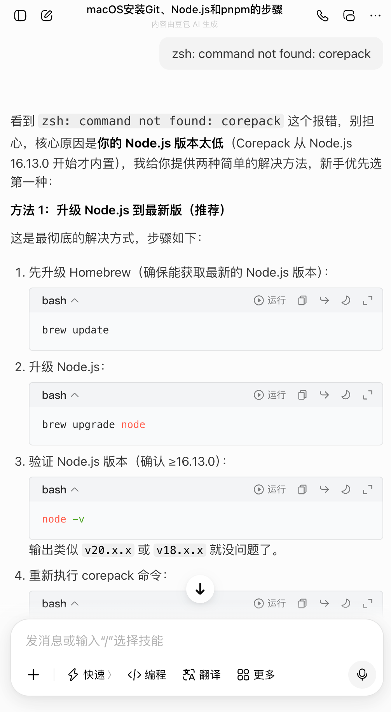
- 目的：了解tif格式的高程图如何读取并且转换成df二维格式（图1-4、1-5）
环节：确定我们将使用rasterio模块来读取tif图后我 们询问豆包rasterio模块具体的使用方法，并结合 github上找到的库我们学习了rasterio的使用方法 和返回的值。依靠这个库和我们的目标，我们写了 段测试程序来读取附件里的tif图，确定无误后将其复 制进主程序中并定义成自定义程序使用。
采纳情况：我们只使用豆包了解学习了如何使用 rasterio并在程序中实现绝对路径读写和相对路径读写。

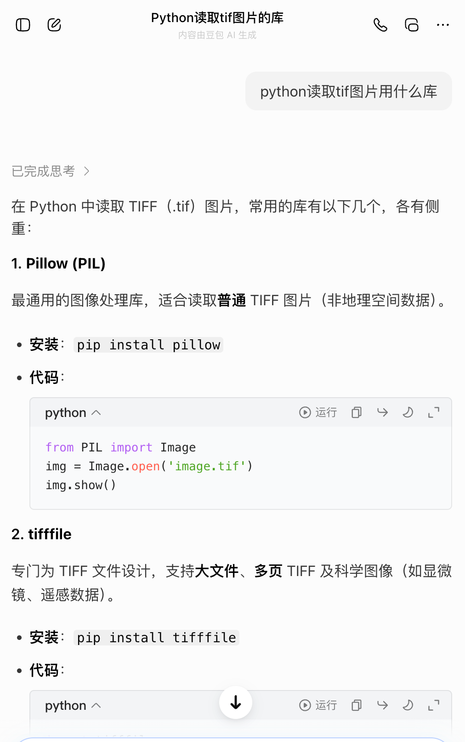
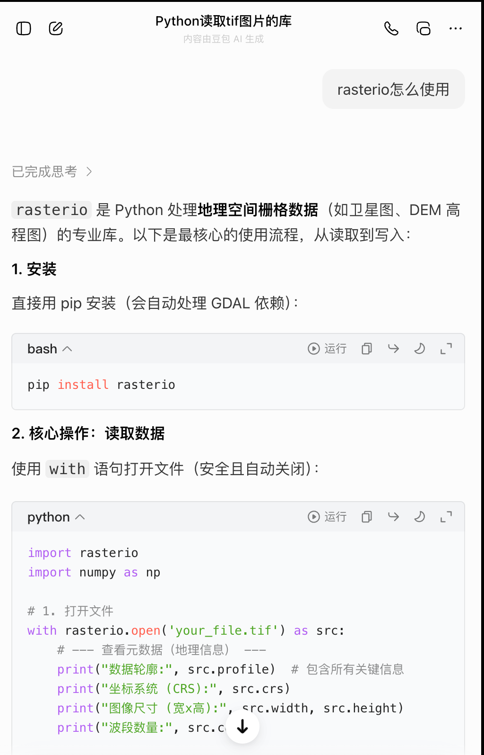
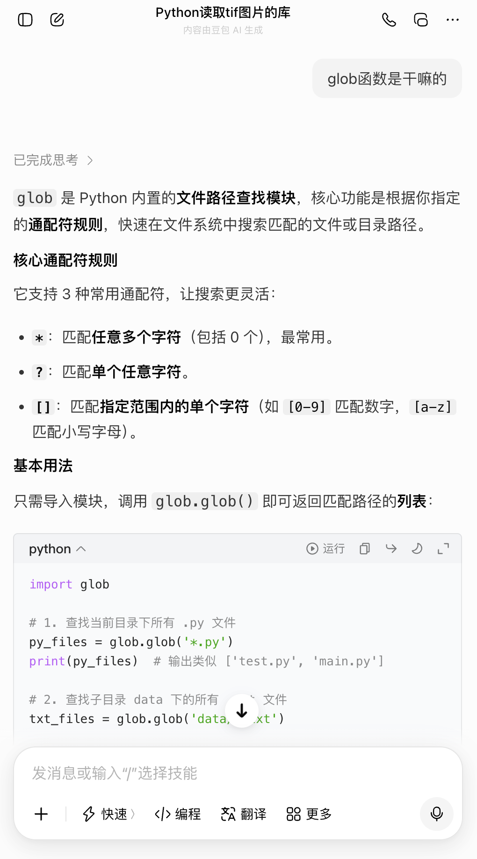
- 目的：学习如何在python调用特定的GPU核心进行加速计算（图1-6）
环节：确定数据量已经到必须使用GPU进行辅助计算并且在计算过程中会多次使用到矩阵计算后，我们敲定使用调用更为简单的Apple M芯片GPU来辅助计算。在网上查询到官方的python库最近一次更新实在2年前，我们便询问豆包是否有开源的调用库，最终因开源的调用库对python和homebrew以及nobe.js的版本有严格的要求，最终我们采用官方的JAX+Metal模式进行地形特征计算。
在查询apple开发者文档后我们明白了基础的GPU调用方式并通过写测试程序成功调用GPU，随后我们将所需的数据名称交给豆包，让它转换成适合GPU的静态数据（python默认是动态数据）并返回，我们测试后将其加入进程序作为数据转换模块使用。
测试成功后我们将这个模块保留。
采纳情况：我们采纳了豆包的建议：将python的版本升级到 3.11.15并使用官方的库以避免其他因环境问题导致程序无法 正常运行。
我们使用了豆包所提供的数据转换程序，剩余计算程序基 于 我们已经写好的cpu计算程序修改，并成功计算输出目标数 据。
- 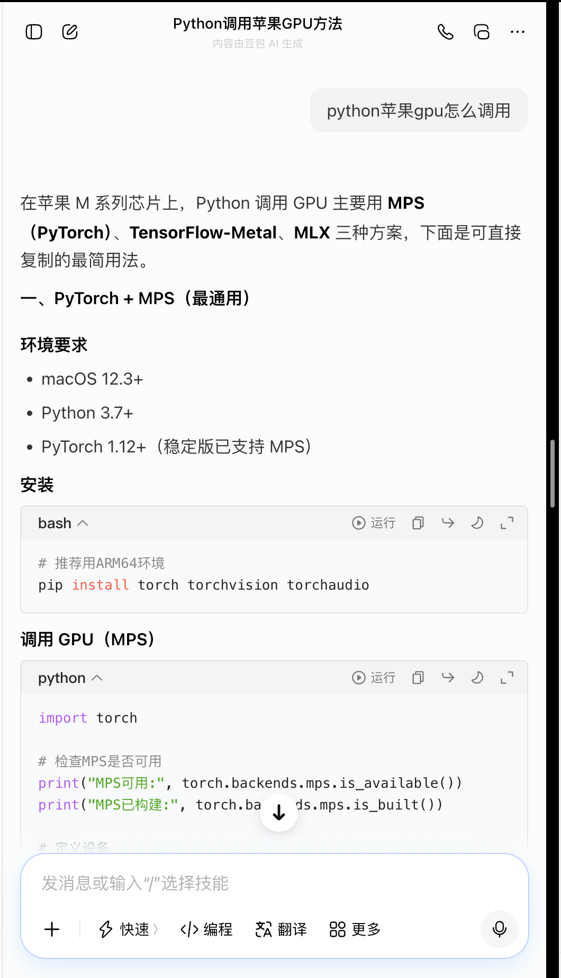
- 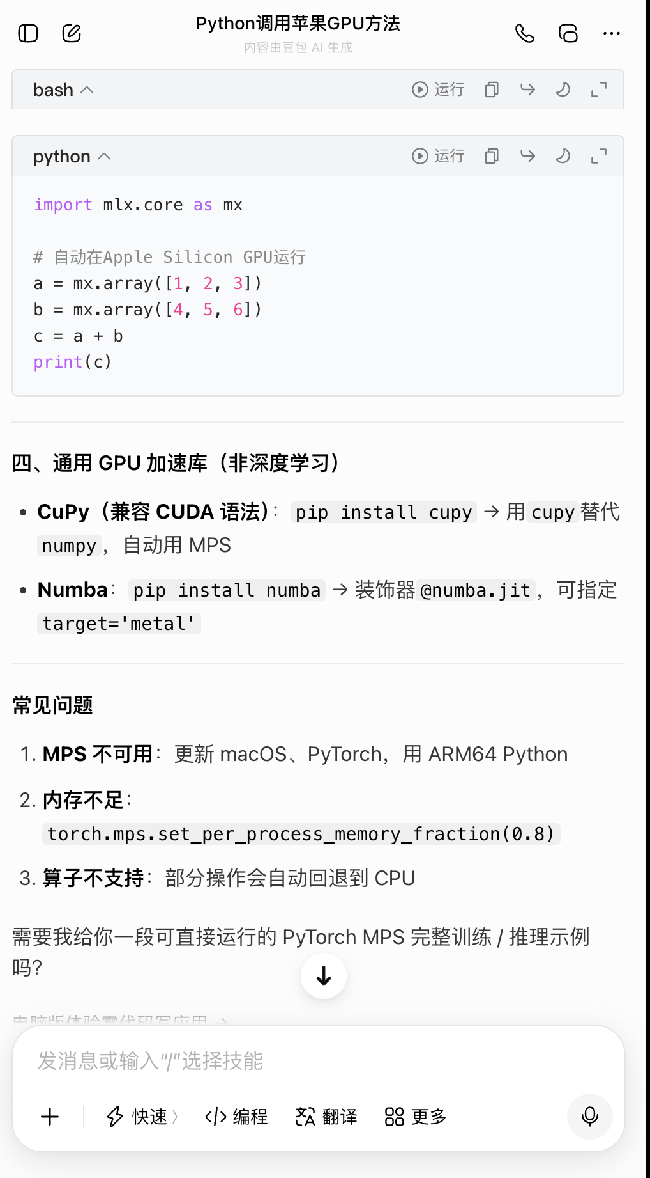
- 目的：获取示例数据中部分第三方数据
环节：发现示例数据有部分无法计算，在排除了程序读取错误和数据错误，我们决定使用第三方数据进行测试以查询程序是否存在计算错误或删去无效数据错误。通过询问豆包获取知名度较高的第三方库名称并部署到本地进行调用，我们测试出是因为部分无效数据数据未被删除而导致最终结果超出误差范围，已修改。
采纳情况：我们采纳了豆包所提供的库。

